

**TRƯỜNG ĐẠI HỌC CÔNG NGHIỆP HÀ NỘI**

**KHOA CÔNG NGHỆ THÔNG TIN**

------------



BÁO CÁO BÀI TẬP LỚN

HỌC PHẦN: LẬP TRÌNH WEB BẰNG PHP

**Đề tài: *Xây dựng Website cho CLB HIT - Khoa CNTT - HaUI***

| GVHD: | T.s Nguyễn Trung Phú |
| --- | --- |
| Nhóm: | 22 |
| Khóa: | 15 |
| Thành Viên: | 1) Ma Thị Nhị Hằng - 2020601337  2) Phạm Văn Cương - 2020600079 |

**Hà Nội, 2023**

# MỤC LỤC

**MỤC LỤC 2**

**LỜI NÓI ĐẦU 4**

**1. CHƯƠNG 1: KHẢO SÁT BÀI TOÁN 5**

**1.1. Tổng quan về đề tài 5**

**1.2. Mô tả bài toán 5**

**1.3. Phạm vi 5**

**1.4. Đối tượng 6**

**1.5. Mục tiêu của hệ thống 6**

**1.6. Quy trình thực hiện đề tài 6**

**2. CHƯƠNG 2: PHÂN TÍCH VÀ KHỞI TẠO CSDL 7**

**2.1. Sơ đồ use case tổng quát 7**

Mô tả 8

**2.2. Mô hình hóa dữ liệu 8**

**2.3. Đặc tả use case 11**

2.3.1. Đăng nhập 11

2.3.2. Đăng ký 12

2.3.3. Xem lớp học 12

2.3.4. Xem sự kiện 13

2.3.5. Xem tài chính 14

2.3.6. Đăng ký lớp học 15

2.3.7. Xem bài viết 15

2.3.8. Xem danh sách thành viên 16

2.3.9. Xem thông tin cá nhân 16

2.3.10. Sửa thông tin cá nhân 17

2.3.11. Tạo bài viết 18

2.3.12. Quản lý thành viên 18

2.3.13. Quản lý bài viết 20

2.3.14. Quản lý tài chính 21

2.3.15. Quản lý sự kiện 23

2.3.16. Quản lý lớp học 25

**2.4. Biểu đồ thực thể quan hệ 27**

**3. CHƯƠNG 3: XÂY DỰNG ỨNG DỤNG 28**

**3.1. Xây dựng giao diện 28**

3.1.1. Giao diện người dùng 28

3.1.2. Giao diện admin 38

**3.2. Code xây dựng nghiệp vụ chính 38**

**4. KẾT LUẬN 39**

4.1. Những kiến thức và kỹ năng học được thông qua bài tập lớn 39

4.2. Bài học kinh nghiệm 41

**5. TÀI LIỆU THAM KHẢO 43**

# LỜI NÓI ĐẦU

Ngày nay, ứng dụng công nghệ thông tin và việc tin học hóa được một trong những yếu tố mang tính quyết định trong hoạt động của các chính phủ, cũng như của các công ty. Nó đóng vai trò hết sức quan trọng, có những bước đột phá mạnh mẽ. Việc xây dựng các trang web để phục vụ nhu cầu riêng của các tổ chức, công ty thậm chí các cá nhân, ngày nay không mấy xa lạ.

Hiện nay, đổi mới công nghệ đang tạo nên sự thay đổi vượt bậc trong quản lý. Nhờ vào công nghệ giúp cho việc quản lý trở nên dễ dàng và thuận tiện hơn. Bắt nguồn với ý tưởng muốn giúp cho việc quảng bá hình ảnh câu lạc bộ, quản lý các công việc trong câu lạc bộ trở nên dễ dàng cùng với những gợi ý của thầy Nguyễn Trung Phú và áp dụng những gì đã được học trong học phần Lập trình Web bằng PHP, chúng em đã tìm hiểu và xây dựng đề tài “***Xây dựng Website cho CLB HIT - Khoa CNTT - HaUI***”. Qua đây, nhóm chúng em xin được gửi lời cảm ơn sâu sắc tới thầy Nguyễn Trung Phú đã hướng dẫn chúng em trong suốt quá trình làm bài tập lớn này.

# 

# CHƯƠNG 1: KHẢO SÁT BÀI TOÁN

## Tổng quan về đề tài

Website câu lạc bộ Tin học HIT, Trường Đại học Công nghiệp Hà Nội là một trang điện tử giúp các bạn sinh viên dễ dàng biết đến các hoạt động, các lớp học hay sự kiện của câu lạc bộ và giúp người quản trị quản lý thành viên trong câu lạc bộ một cách dễ dàng và đơn giản hơn.

Nhóm sinh viên chúng em cùng nhau xây dựng website để hỗ trợ người dùng một cách nhanh chóng, tiện lợi và tối ưu hóa các công đoạn và nghiệp vụ có thể trong website. Việc ứng dụng công nghệ thông tin và quản lý sẽ giúp đỡ rất nhiều trong việc quản lý câu lạc bộ.

## Mô tả bài toán

Việc quản lý thông tin của một cơ sở hay hội nhóm, câu lạc bộ là một công việc vô cùng quan trọng. Cùng với sự phát triển của công nghệ nói chung và công nghệ thông tin nói riêng thì việc quản lý thành viên cũng ngày càng được hiện đại hoá. Thay vì phải ghi sổ sách lưu trữ trên giấy tờ truyền thống thì giờ đây đã có những phần mềm được sử dụng để giúp việc quản lý thành viên được dễ dàng hơn. Trang website của câu lạc bộ Tin học HIT được tạo ra vừa để đưa thông tin cần thiết cho người dùng, vừa để việc quản lý thành viên được thuận tiện , cải thiện việc quản lý. Người dùng chỉ cần vào trang website để xem thông tin về câu lạc bộ như các hoạt động sự kiện thường niên, giới thiệu về các lớp học của CLB Tin học HIT, hay người quản lý chỉ cần đăng nhập vào phần mềm, ngay lập tức người quản trị có thể truy cập vào hồ sơ của thành viên và quản lý các nghiệp vụ có website. Các phần mềm quản lý ngày càng được nâng cao về tính năng, hoàn thiện hơn trong việc quản lý.

## Phạm vi

Dành cho việc quản lý các công việc, tác vụ dễ dàng hơn bằng website trong câu lạc bộ và truyền thông đến nhiều các bạn sinh viên

## Đối tượng

Người sử dụng trang web gồm:

* Khách xem: Có thể xem các thông tin giới thiệu của CLB có trong trang web như các ban có trong CLB, các hoạt động thường niên, các lớp học có trong CLB,...
* Thành viên CLB: Là người dùng được sở hữu các tài khoản thành viên để có thể làm các tác vụ như đăng ký lớp học, xem danh sách thành viên, xem tài chính, đăng ký tham gia sự kiện,viết blog,...
* Người quản trị: Là người quản lý trang web với quyền cao nhất để thực hiện các nghiệp vụ quản lý như: quản lý thành viên, quản lý lớp học, quản lý tài chính, quản lý đơn,quản lý sự kiện, quản lý blog,...

## Mục tiêu của hệ thống

Hệ thống giúp quản lý thông tin thành viên trong câu lạc bộ, lớp học, sự kiện, tài chính, bài viết… một cách nhanh chóng và thuận tiện. Hệ thống còn là một trang thông tin với những bạn chưa biết và có mong muốn tham gia là thành viên của câu lạc bộ. Hệ thống dễ sử dụng và tiết kiệm thời gian, giao diện thân thiện, phù hợp, cung cấp đầy đủ thông tin và chức năng cho người dùng và người quản lý.

## Quy trình thực hiện đề tài

* Bước 1: Xác định đề tài thực hiện
* Bước 2: Xác định tài liệu
* Bước 3: Xây dựng tài liệu đặc tả và kế hoạch thực hiện bao gồm: thu thập dữ liệu và loại bỏ các yếu tô không phù hợp. Tiến hành quản lí các yêu cầu và đưa ra kế hoạch thực hiện từng bước cho toàn bộ dự án
* Bước 4: Xây dựng và xử lí dữ liệu bao gồm cách xây dựng hệ thống, các yêu cầu chức năng và phi chức năng của hệ thống. Các thông tin chi tiết cho từng quy trình nghiệp vụ trong đề tài.
* Bước 5: Báo cáo kết quả thực hiện

# CHƯƠNG 2: PHÂN TÍCH VÀ KHỞI TẠO CSDL

## Sơ đồ use case tổng quát

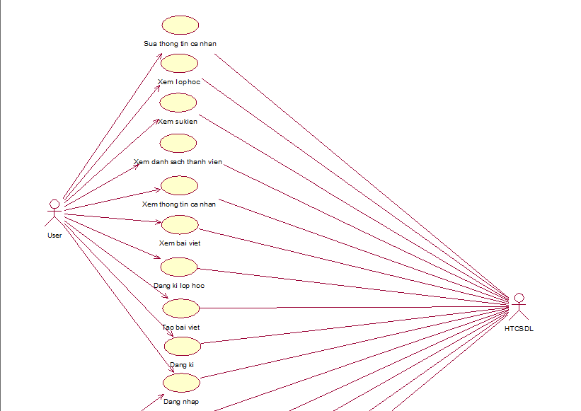

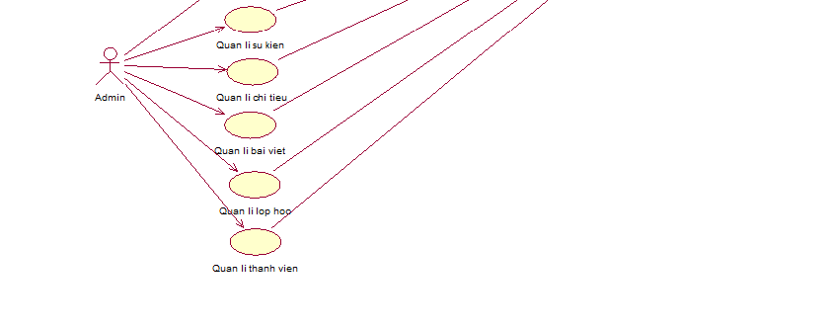

### Mô tả

* Đăng nhập: Cho phép khách đăng nhập vào hệ thống
* Đăng ký: Cho phép khách đăng ký tài khoản
* Xem lớp học: Cho phép khách xem các lớp học của câu lạc bộ
* Xem sự kiện: Cho phép khách xem các sự kiện của câu lạc bộ
* Xem tài chính: Cho phép thành viên xem các chi tiêu của câu lạc bộ
* Đăng ký lớp học: Cho phép thành viên đăng ký lớp học của câu lạc bộ
* Xem bài viết: Cho phép khách xem các bài viết của câu lạc bộ
* Xem danh sách thành viên: Cho phép thành viên xem Danh sách thành viên của câu lạc bộ
* Chỉnh sửa thông tin cá nhân: Cho phép thành viên sửa thông tin cá nhân
* Tạo bài viết: Cho phép thành viên tạo bài viết
* Quản lý thành viên: Cho phép admin thêm, sửa, xóa thành viên
* Quản lý bài viết: Cho phép admin thêm, sửa, xóa bài viết
* Quản lý chi tiêu: Cho phép admin thêm chi tiêu
* Quản lý sự kiện: Cho phép admin thêm, sửa, xóa sự kiện
* Quản lý lớp học: Cho phép admin thêm, sửa, xóa lớp học

## 

## Mô hình hóa dữ liệu

| Quan hệ | Thuộc tính | Diễn giả | Kiểu dữ liệu |
| --- | --- | --- | --- |
| User | userID | Mã thành viên | varchar(10) |
| userName | Tên thành viên | varchar(50) |
| password | Mật khẩu | varchar(20) |
| userMsv | Mã sinh viên | varchar(10) |
| gender | Giới tính | varchar(20) |
| birthday | Ngày sinh | datetime |
| hometowm | Quê quán | varchar(100) |
| classUni | Lớp đại học | varchar(10) |
| course | Khóa | varchar(20) |
| email | Email | varchar(20) |
| phone | Số điện thoại | char(12) |
| Class | classID | Mã lớp học | varchar(10) |
| className | Tên lớp học | varchar(50) |
| classDes | Mô tả lớp học | varchar(500) |
| classTime | Ngày bắt đầu | Datetime |
| classAddress | Địa chỉ lớp học | varchar(50) |
| classAmount | Số lượng thành viên | int |
| Finance | financeID | Mã tài chính | varchar(10) |
| financeName | Tên tài chính | varchar(50) |
| payDate | Ngày thanh toán | datetime |
| Blog | blogID | Mã bài viết | varchar(10) |
| blogContent | Nội dung bài viết | text |
| blogDay | Ngày đăng bài | datetime |
| Event | eventID | Mã sự kiện | varchar(10) |
| eventName | Tên sự kiện | text |
| eventContent | Mô tả sự kiện | text |
| picture | ảnh | varchar(500) |
| eventDay | Ngày diễn ra | datetime |

## Đặc tả use case

### Đăng nhập

* + - 1. Luồng sự kiện:
* Use case này bắt đầu khi user ấn vào nút đăng nhập ở góc phải của trang web, hệ thống hiển thị màn hình đăng nhập
* User nhập mã sinh viên và mật khẩu rồi bấm vào nút “ Đăng nhập” , hệ thống hiển thị màn hình trang chủ với tài khoản đã đăng nhập. Use case kết thúc.
  + - 1. Luồng rẽ nhánh
* Tại bất kỳ thời điểm nào trong quá trình thực hiện use case , nếu không kết nối được với cơ sở dữ liệu thì hệ thống sẽ hiển thị một thông báo “Lỗi” và use case kết thúc
  + - 1. Các yêu cầu đặc biệt: không có
      2. Tiền điều kiện: người dùng cần đăng ký tài khoản trên trang web
      3. Hậu điều kiện: không có
      4. Điểm mở rộng: không có

### Đăng ký

* + - 1. Luồng sự kiện:
* Use case này bắt đầu khi user ấn vào nút đăng ký ở góc phải của trang web, hệ thống hiển thị màn hình đăng ký
* User nhập họ tên, mã sinh viên, email và mật khẩu rồi bấm vào nút “Đăng ký” , hệ thống hiển thị màn hình điền thêm thông tin cá nhân (giới tính, ngày sinh, quê quán, lớp Đại học, khóa, số điện thoại, năm tham gia)
* User nhập thông tin cá nhân được yêu cầu và bấm “Lưu” và hệ thống hiển thị màn hình Trang chủ với tài khoản đã đăng ký. Use case kết thúc.
  + - 1. Luồng rẽ nhánh
* Tại bất kỳ thời điểm nào trong quá trình thực hiện use case , nếu không kết nối được với cơ sở dữ liệu thì hệ thống sẽ hiển thị một thông báo “Lỗi” và use case kết thúc
  + - 1. Các yêu cầu đặc biệt: không có
      2. Tiền điều kiện: không có
      3. Hậu điều kiện: không có
      4. Điểm mở rộng: không có

### Xem lớp học

* + - 1. Luồng sự kiện:
* Use case này bắt đầu khi user ấn vào “Lớp học” trên thanh menu của trang web, hệ thống lấy thông tin từ bảng Class hiển thị danh sách lớp học lên màn hình, bao gồm className, classDay, classAddress
* User bấm chọn lớp học bất kỳ, hệ thống lấy thông tin từ bảng Class, User_Class, User hiển thị chi tiết lớp học và danh sách thành viên đã đăng ký lên màn hình, bao gồm className, classDay, classAddress, classDes, userName, classUni, course. Use case kết thúc.
  + - 1. Luồng rẽ nhánh
* Tại bất kỳ thời điểm nào trong quá trình thực hiện use case , nếu không kết nối được với cơ sở dữ liệu thì hệ thống sẽ hiển thị một thông báo “Lỗi” và use case kết thúc
  + - 1. Các yêu cầu đặc biệt: không có
      2. Tiền điều kiện: user cần đăng nhập tài khoản trên trang web
      3. Hậu điều kiện: không có
      4. Điểm mở rộng: không có

### Xem sự kiện

* + - 1. Luồng sự kiện:
* Use case này bắt đầu khi user ấn vào “Sự kiện” trên thanh menu của trang web, hệ thống lấy thông tin từ bảng Event hiển thị danh sách sự kiện lên màn hình, bao gồm eventName
* User bấm chọn sự kiện bất kỳ, hệ thống lấy thông tin từ bảng Event, User hiển thị chi tiết sự kiện đó lên màn hình, bao gồm eventName, eventDay, eventContent, picture, userName. Use case kết thúc.
  + - 1. Luồng rẽ nhánh
* Tại bất kỳ thời điểm nào trong quá trình thực hiện use case , nếu không kết nối được với cơ sở dữ liệu thì hệ thống sẽ hiển thị một thông báo “Lỗi” và use case kết thúc
  + - 1. Các yêu cầu đặc biệt: không có
      2. Tiền điều kiện: user cần đăng nhập tài khoản trên trang web
      3. Hậu điều kiện: không có
      4. Điểm mở rộng: không có

### Xem tài chính

* + - 1. Luồng sự kiện:
* Use case này bắt đầu khi user ấn vào biểu tượng hình đại diện ở góc phải của trang web, hệ thống hiển thị list lựa chọn (Thông tin cá nhân, Xem tài chính, Đăng xuất)
* User chọn “Xem tài chính”, hệ thống lấy thông tin từ bảng Finance hiển thị danh sách những chi phí câu lạc bộ đã sử dụng và số dư hiện tại, bao gồm financeName, payDate, userName, eventName. Use case kết thúc.
  + - 1. Luồng rẽ nhánh
* Tại bất kỳ thời điểm nào trong quá trình thực hiện use case , nếu không kết nối được với cơ sở dữ liệu thì hệ thống sẽ hiển thị một thông báo “Lỗi” và use case kết thúc
  + - 1. Các yêu cầu đặc biệt: tài khoản đã được phê duyệt là thành viên
      2. Tiền điều kiện: user cần đăng nhập tài khoản trên trang web
      3. Hậu điều kiện: không có
      4. Điểm mở rộng: không có

### Đăng ký lớp học

* + - 1. Luồng sự kiện:
* User ấn vào nút “Đăng ký” ở một lớp học mà mình muốn ở mục “Lớp học”, hệ thống hiển thị “Đăng kí thành công” và lấy thông tin từ bảng Class, User_Class, User hiển thị chi tiết lớp học và danh sách thành viên đã đăng ký lên màn hình, bao gồm className, classDay, classAddress, classDes, userName, classUni, course. Use case kết thúc.
  + - 1. Luồng rẽ nhánh
* Tại bất kỳ thời điểm nào trong quá trình thực hiện use case , nếu không kết nối được với cơ sở dữ liệu thì hệ thống sẽ hiển thị một thông báo “Lỗi” và use case kết thúc
  + - 1. Các yêu cầu đặc biệt: tài khoản đã được phê duyệt là thành viên
      2. Tiền điều kiện: user cần đăng nhập tài khoản trên trang web
      3. Hậu điều kiện: không có
      4. Điểm mở rộng: không có

### Xem bài viết

* + - 1. Luồng sự kiện:
* Use case này bắt đầu khi user ấn vào “Blog” trên thanh menu của trang web, hệ thống lấy thông tin từ bảng Blog, User và hiển thị màn hình danh sách các bài viết, bao gồm blogContent, blogDay, userName. Use case kết thúc.
  + - 1. Luồng rẽ nhánh
* Tại bất kỳ thời điểm nào trong quá trình thực hiện use case , nếu không kết nối được với cơ sở dữ liệu thì hệ thống sẽ hiển thị một thông báo “Lỗi” và use case kết thúc
  + - 1. Các yêu cầu đặc biệt: không có
      2. Tiền điều kiện:
      3. Hậu điều kiện: không có
      4. Điểm mở rộng: không có

### Xem danh sách thành viên

* + - 1. Luồng sự kiện:
* Use case này bắt đầu khi user ấn vào “DSTV” trên thanh menu của trang web, hệ thống lấy thông tin từ bảng User hiển thị danh sách thành viên lên màn hình, bao gồm userName, classUni, course.Use case kết thúc.
  + - 1. Luồng rẽ nhánh
* Tại bất kỳ thời điểm nào trong quá trình thực hiện use case , nếu không kết nối được với cơ sở dữ liệu thì hệ thống sẽ hiển thị một thông báo “Lỗi” và use case kết thúc
  + - 1. Các yêu cầu đặc biệt: không có
      2. Tiền điều kiện:
      3. Hậu điều kiện: không có
      4. Điểm mở rộng: không có

### Xem thông tin cá nhân

* + - 1. Luồng sự kiện:
* Use case này bắt đầu khi user ấn vào 1 thành viên trong bảng danh sách ở trang “DSTV”, hệ thống lấy thông tin từ bảng User, User_Class, Class hiển thị thông tin chi tiết của thành viên lên màn hình, bao gồm userName, gender, birthday,hometown,classUni, course, yearPass, className. Use case kết thúc.
  + - 1. Luồng rẽ nhánh
* Tại bất kỳ thời điểm nào trong quá trình thực hiện use case , nếu không kết nối được với cơ sở dữ liệu thì hệ thống sẽ hiển thị một thông báo “Lỗi” và use case kết thúc
  + - 1. Các yêu cầu đặc biệt: tài khoản đã được phê duyệt là thành viên
      2. Tiền điều kiện: user cần đăng nhập tài khoản trên trang web
      3. Hậu điều kiện: không có
      4. Điểm mở rộng: không có

### Sửa thông tin cá nhân

* + - 1. Luồng sự kiện:
* Use case này bắt đầu khi user ấn vào “Chỉnh sửa thông tin” ở trang cá nhân, hệ thống hiển thị màn hình chỉnh sửa
* User nhập thông tin cần sửa rồi bấm vào nút “ Hoàn thành” , hệ thống hiển thị thông báo “Bạn chắc chắn sửa”
* User bấm vào “Xác nhận”, hệ thống thông báo sửa thành công và lấy thông tin từ bảng User và hiển thị thông tin cá nhân lên màn hình, bao gồm userName, gender, birthday, hometown, email, classUni, course, yearPass, status. Use case kết thúc.
  + - 1. Luồng rẽ nhánh
* Tại bất kỳ thời điểm nào trong quá trình thực hiện use case , nếu không kết nối được với cơ sở dữ liệu thì hệ thống sẽ hiển thị một thông báo “Lỗi” và use case kết thúc
  + - 1. Các yêu cầu đặc biệt: tài khoản đã được phê duyệt là thành viên
      2. Tiền điều kiện: user cần đăng nhập tài khoản trên trang web
      3. Hậu điều kiện: Nếu use case kết thúc thành công thì thông tin về tài khoản sẽ được cập nhật trong cơ sở dữ liệu.
      4. Điểm mở rộng: không có

### Tạo bài viết

* + - 1. Luồng sự kiện:
* Use case này bắt đầu khi user ấn vào “Blog” trên thanh menu của trang web, hệ thống hiển thị hộp text để nhập
* User nhập văn bản rồi bấm vào nút “Gửi” , hệ thống hiển thị thông báo “Gửi thành công - Vui lòng chờ duyệt” và quay về màn Blog
  + - 1. Luồng rẽ nhánh
* Tại bất kỳ thời điểm nào trong quá trình thực hiện use case , nếu không kết nối được với cơ sở dữ liệu thì hệ thống sẽ hiển thị một thông báo “Lỗi” và use case kết thúc
  + - 1. Các yêu cầu đặc biệt: không có
      2. Tiền điều kiện: user cần đăng nhập tài khoản (tài khoản đã được phê duyệt là thành viên) trên trang web
      3. Hậu điều kiện: Nếu use case kết thúc thành công thì bài viết sẽ được thêm trong cơ sở dữ liệu.
      4. Điểm mở rộng: không có

### Quản lý thành viên

* + - 1. Luồng sự kiện:
* Use case này bắt đầu khi admin ấn vào nút “Quản lý thành viên trên thanh menu trang web, hệ thống lấy thông tin từ bảng User hiển thị danh sách thành viên bao gồm userID, userName, password, userMsv, phone, gender, birthday, hometown, classUni, course, email, yearPass, status.
* Thêm thành viên
* Admin tìm tài khoản cần duyệt rồi bấm vào nút “Duyệt” , hệ thống hiển thị thông báo “Bạn chắc chắn thêm”.
* Admin bấm “OK”, hệ thống thông báo “Sửa thành công” và quay về màn hình danh sách tài khoản. Use case kết thúc.
* Sửa thành viên
* Admin tìm tài khoản cần sửa rồi bấm “Sửa”, hệ thống lấy thông tin cũ từ bảng User bao gồm userID, userName, password, userMsv, phone, gender, birthday, hometown, classUni, course, email, yearPass, status hiển thị lên màn hình sửa.
* Admin nhập thông tin cần sửa (userMsv, course, yearPass, status) và nhấn “Lưu”, hệ thống hiển thị thông báo “Bạn chắc chắn sửa”
* Admin bấm “Xác nhận”, hệ thống thông báo “Sửa thành công” và quay về màn hình danh sách tài khoản. Use case kết thúc.
  + - 1. Luồng rẽ nhánh
* Tại bước 2 “Thêm thành viên”, nếu admin nhấn “Hủy”, hệ thống quay lại màn hình danh sách thành viên
* Tại bước 3 “Sửa thành viên”, nếu admin nhấn “Hủy”, hệ thống quay lại màn hình sửa thông tin
* Tại bất kỳ thời điểm nào trong quá trình thực hiện use case , nếu không kết nối được với cơ sở dữ liệu thì hệ thống sẽ hiển thị một thông báo ‘ Lỗi ‘ và use case kết thúc
  + - 1. Các yêu cầu đặc biệt: Use case này chỉ cho phép một số vai trò như người quản trị, người chủ
      2. hệ thống thực hiện.
      3. Tiền điều kiện: Người quản trị cần đăng nhập với vai trò quản trị hệ thống trước khi có thể thực hiện use case.
      4. Hậu điều kiện: Nếu use case kết thúc thành công thì thông tin về tài khoản sẽ được cập nhật trong cơ sở dữ liệu.
      5. Điểm mở rộng: không có

### Quản lý bài viết

* + - 1. Luồng sự kiện:
* Use case này bắt đầu khi admin ấn vào nút “Quản lý bài viết” trên thanh menu trang web, hệ thống lấy thông tin từ bảng Blog hiển thị danh sách các bài viết lên màn hình, bao gồm blogID, blogContent, blogDay, userID, userName.
* Thêm bài viết
* Admin nhấn vào nút “Duyệt bài viết” trên màn hình, hệ thống hiển thị thông báo “Thêm thành công” và quay về màn hình danh sách
* Sửa bài viết
* Admin nhất vào nút “Sửa” cạnh bài viết, hệ thống lấy thông tin cũ của bài viết từ bảng Blog hiển thị lên màn hình sửa, bao gồm bao gồm blogID, blogContent, blogDay, userID.
* Admin sửa thông tin cần sửa và bấm “Lưu”, hệ thống hiển thị thông báo “Xác nhận sửa”
* Admin nhấn “Xác nhận”, hệ thống hiển thị thông báo “Sửa thành công” và quay về màn hình danh sách bài viết. Use case kết thúc.
* Xóa bài viết
* Admin bấm vào nút “Xóa” cạnh bài viết, hệ thống hiển thị thông báo “Xác nhận xóa”
* Admin bấm “Xác nhận”, hệ thống thông báo “Xóa thành công” và quay lại màn hình danh sách bài viết. Use case kết thúc.
  + - 1. Luồng rẽ nhánh
* Tại bước 2 “Thêm bài viết”, nếu admin nhấn “Hủy”, hệ thống quay lại màn hình danh sách bài viết
* Tại bước 3 “Sửa bài viết”, nếu admin nhấn “Hủy”, hệ thống quay lại màn hình sửa bài viết
* Tại bước 2 “Xóa bài viết”, nếu admin nhấn “Hủy”, hệ thống quay lại màn hình danh sách bài viết
* Tại bất kỳ thời điểm nào trong quá trình thực hiện use case , nếu không kết nối được với cơ sở dữ liệu thì hệ thống sẽ hiển thị một thông báo ‘ Lỗi ‘ và use case kết thúc
  + - 1. Các yêu cầu đặc biệt: Use case này chỉ cho phép một số vai trò như người quản trị, người chủ
      2. hệ thống thực hiện.
      3. Tiền điều kiện: Người quản trị cần đăng nhập với vai trò quản trị hệ thống trước khi có thể thực hiện use case.
      4. Hậu điều kiện: Nếu use case kết thúc thành công thì thông tin về tài khoản sẽ được cập nhật trong cơ sở dữ liệu.
      5. Điểm mở rộng: không có

### Quản lý tài chính

* + - 1. Luồng sự kiện:
* Use case này bắt đầu khi admin ấn vào nút “Quản lý tài chính” trên thanh menu trang web, hệ thống lấy thông tin từ bảng Finance hiển thị danh sách các tài chính lên màn hình, bao gồm financeID, financeName, payDate, userID, eventID.
* Thêm tài chính
* Admin nhấn vào nút “Thêm tài chính” trên màn hình, hệ thống lấy thông tin từ bảng Finance hiển thị màn hình nhập các thông tin bao gồm financeID, financeName, payDate, userID, eventID.
* Admin điền thông tin vào form và nhấn “Lưu”, hệ thống hiển thị thông báo “Xác nhận thêm”
* Admin nhấn “Xác nhận”, hệ thống hiển thị thông báo “Thêm thành công” và quay về màn hình danh sách tài chính. Use case kết thúc.
* Sửa tài chính
* Admin nhất vào nút “Sửa” cạnh tài chính, hệ thống lấy thông tin cũ của tài chính từ bảng Finance hiển thị lên màn hình sửa, bao gồm bao gồm financeID, financeName, payDate, userID, eventID.
* Admin sửa thông tin cần sửa và bấm “Lưu”, hệ thống hiển thị thông báo “Xác nhận sửa”
* Admin nhấn “Xác nhận”, hệ thống hiển thị thông báo “Sửa thành công” và quay về màn hình danh sách tài chính. Use case kết thúc.
  + - 1. Luồng rẽ nhánh
* Tại bước 3 “Thêm tài chính”, nếu admin nhấn “Hủy”, hệ thống quay lại màn hình danh sách tài chính
* Tại bước 3 “Sửa tài chính”, nếu admin nhấn “Hủy”, hệ thống quay lại màn hình sửa tài chính
* Tại bất kỳ thời điểm nào trong quá trình thực hiện use case , nếu không kết nối được với cơ sở dữ liệu thì hệ thống sẽ hiển thị một thông báo ‘ Lỗi ‘ và use case kết thúc
  + - 1. Các yêu cầu đặc biệt: Use case này chỉ cho phép một số vai trò như người quản trị, người chủ
      2. hệ thống thực hiện.
      3. Tiền điều kiện: Người quản trị cần đăng nhập với vai trò quản trị hệ thống trước khi có thể thực hiện use case.
      4. Hậu điều kiện: Nếu use case kết thúc thành công thì thông tin về tài khoản sẽ được cập nhật trong cơ sở dữ liệu.
      5. Điểm mở rộng: không có

### Quản lý sự kiện

* + - 1. Luồng sự kiện:
* Use case này bắt đầu khi admin ấn vào nút “Quản lý sự kiện” trên thanh menu trang web, hệ thống lấy thông tin từ bảng Event hiển thị danh sách các sự kiện lên màn hình, bao gồm eventID, eventName, eventContent, pictute, eventDay, userID.
* Thêm sự kiện
* Admin nhấn vào nút “Thêm sự kiện” trên màn hình, hệ thống hiển thị màn hình nhập các thông tin bao gồm eventID, eventName, eventContent, pictute, eventDay, userID.
* Admin điền thông tin vào form và nhấn “Lưu”, hệ thống hiển thị thông báo “Xác nhận thêm”
* Admin nhấn “Xác nhận”, hệ thống hiển thị thông báo “Thêm thành công” và quay về màn hình danh sách sự kiện. Use case kết thúc.
* Sửa sự kiện
* Admin nhất vào nút “Sửa” cạnh sự kiện, hệ thống lấy thông tin cũ của sự kiện từ bảng Event hiển thị lên màn hình sửa, bao gồm bao gồm eventID, eventName, eventContent, pictute, event Day, userID.
* Admin sửa thông tin cần sửa và bấm “Lưu”, hệ thống hiển thị thông báo “Xác nhận sửa”
* Admin nhấn “Xác nhận”, hệ thống hiển thị thông báo “Sửa thành công” và quay về màn hình danh sách sự kiện. Use case kết thúc.
* Xóa sự kiện
* Admin bấm vào nút “Xóa” cạnh sự kiện, hệ thống hiển thị thông báo “Xác nhận xóa”
* Admin bấm “Xác nhận”, hệ thống thông báo “Xóa thành công” và quay lại màn hình danh sách sự kiện. Use case kết thúc.
  + - 1. Luồng rẽ nhánh
* Tại bước 3 “Thêm sự kiện”, nếu admin nhấn “Hủy”, hệ thống quay lại màn hình danh sách sự kiện
* Tại bước 3 “Sửa sự kiện”, nếu admin nhấn “Hủy”, hệ thống quay lại màn hình sửa sự kiện
* Tại bước 2 “Xóa sự kiện”, nếu admin nhấn “Hủy”, hệ thống quay lại màn hình danh sách sự kiện
* Tại bất kỳ thời điểm nào trong quá trình thực hiện use case , nếu không kết nối được với cơ sở dữ liệu thì hệ thống sẽ hiển thị một thông báo ‘ Lỗi ‘ và use case kết thúc
  + - 1. Các yêu cầu đặc biệt: Use case này chỉ cho phép một số vai trò như người quản trị, người chủ
      2. hệ thống thực hiện.
      3. Tiền điều kiện: Người quản trị cần đăng nhập với vai trò quản trị hệ thống trước khi có thể thực hiện use case.
      4. Hậu điều kiện: Nếu use case kết thúc thành công thì thông tin về tài khoản sẽ được cập nhật trong cơ sở dữ liệu.
      5. Điểm mở rộng: không có

### Quản lý lớp học

* + - 1. Luồng sự kiện:
* Use case này bắt đầu khi admin ấn vào nút “Quản lý lớp học” trên thanh menu trang web, hệ thống lấy thông tin từ bảng Class hiển thị danh sách các lớp học lên màn hình, bao gồm classID, className, classDes, classTime, classAddress, classAmount.
* Thêm lớp học
* Admin nhấn vào nút “Thêm lớp học” trên màn hình, hệ thống lấy thông tin từ bảng Class hiển thị danh sách các lớp học lên màn hình, bao gồm classID, className, classDes, classTime, classAddress, classAmount.
* Admin điền thông tin vào form và nhấn “Lưu”, hệ thống hiển thị thông báo “Xác nhận thêm”
* Admin nhấn “Xác nhận”, hệ thống hiển thị thông báo “Thêm thành công” và quay về màn hình danh sách lớp học. Use case kết thúc.
* Sửa lớp học
* Admin nhất vào nút “Sửa” cạnh lớp học, hệ thống lấy thông tin cũ của lớp học từ bảng Class hiển thị danh sách các lớp học lên màn hình, bao gồm classID, className, classDes, classTime, classAddress, classAmount.
* Admin sửa thông tin cần sửa và bấm “Lưu”, hệ thống hiển thị thông báo “Xác nhận sửa”
* Admin nhấn “Xác nhận”, hệ thống hiển thị thông báo “Sửa thành công” và quay về màn hình danh sách lớp học. Use case kết thúc.
* Xóa lớp học
* Admin bấm vào nút “Xóa” cạnh lớp học, hệ thống hiển thị thông báo “Xác nhận xóa”
* Admin bấm “Xác nhận”, hệ thống thông báo “Xóa thành công” và quay lại màn hình danh sách lớp học. Use case kết thúc.
  + - 1. Luồng rẽ nhánh
* Tại bước 3 “Thêm lớp học”, nếu admin nhấn “Hủy”, hệ thống quay lại màn hình danh sách lớp học
* Tại bước 3 “Sửa lớp học”, nếu admin nhấn “Hủy”, hệ thống quay lại màn hình sửa lớp học.
* Tại bước 2 “Xóa lớp học”, nếu admin nhấn “Hủy”, hệ thống quay lại màn hình danh sách lớp học
* Tại bất kỳ thời điểm nào trong quá trình thực hiện use case , nếu không kết nối được với cơ sở dữ liệu thì hệ thống sẽ hiển thị một thông báo ‘ Lỗi ‘ và use case kết thúc
  + - 1. Các yêu cầu đặc biệt: Use case này chỉ cho phép một số vai trò như người quản trị, người chủ
      2. hệ thống thực hiện.
      3. Tiền điều kiện: Người quản trị cần đăng nhập với vai trò quản trị hệ thống trước khi có thể thực hiện use case.
      4. Hậu điều kiện: Nếu use case kết thúc thành công thì thông tin về tài khoản sẽ được cập nhật trong cơ sở dữ liệu.
      5. Điểm mở rộng: không có

## Biểu đồ thực thể quan hệ

## 

# CHƯƠNG 3: XÂY DỰNG ỨNG DỤNG

## Xây dựng giao diện

### Giao diện người dùng

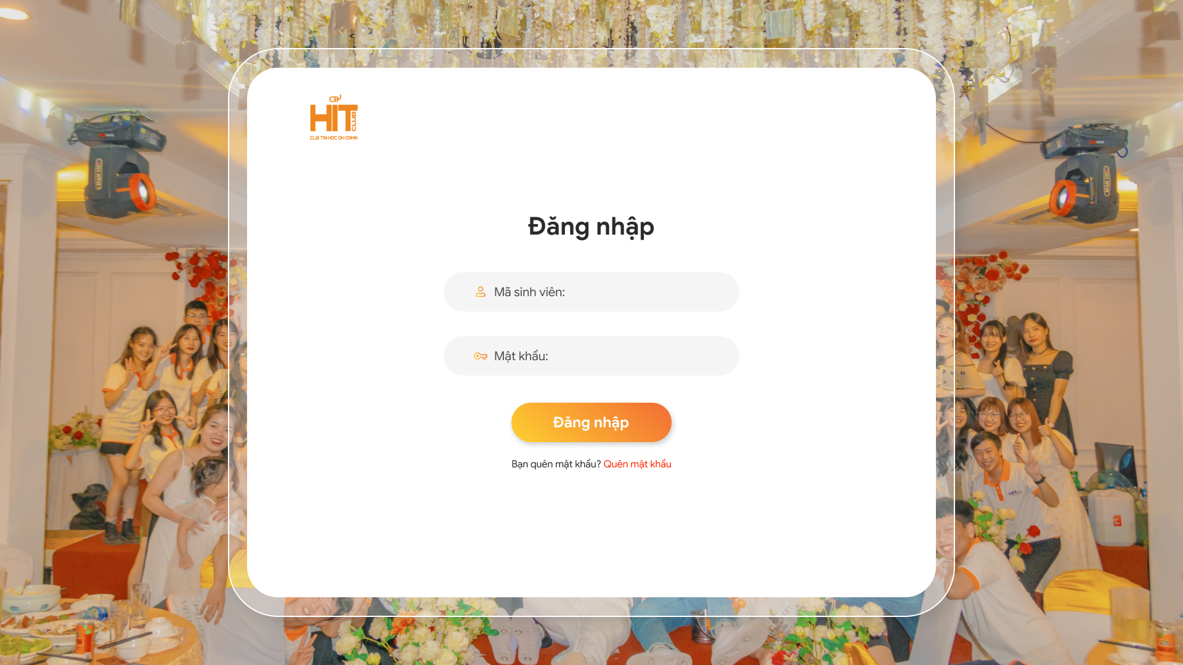*Hình 3.1.1.1 Màn hình đăng nhập*

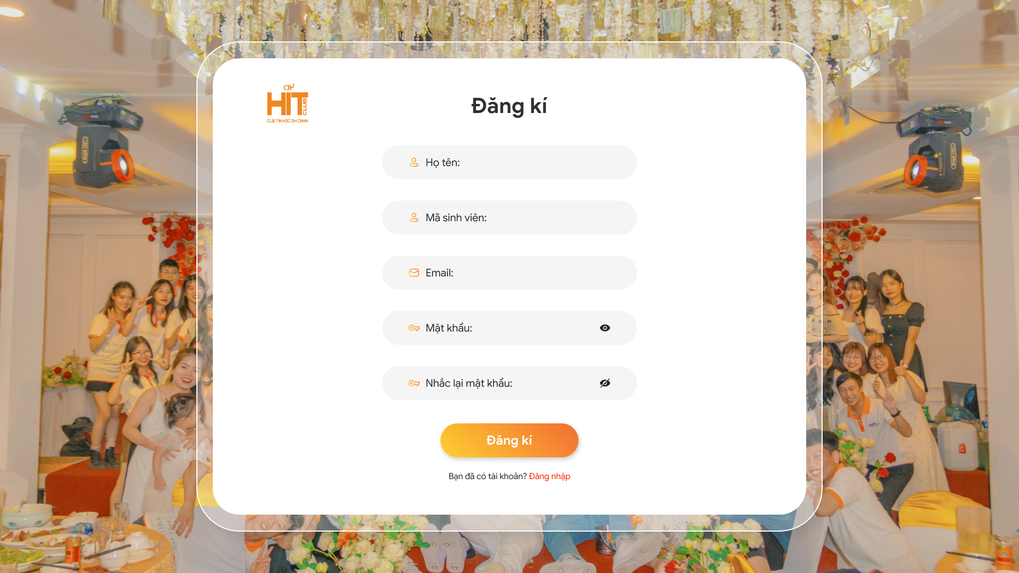*Hình 3.1.1.2 Màn hình đăng kí*

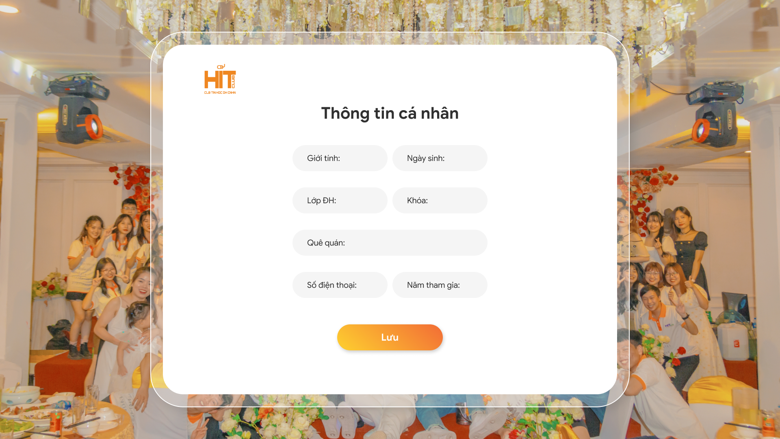*Hình 3.1.1.3 Màn hình thông tin cá nhân*

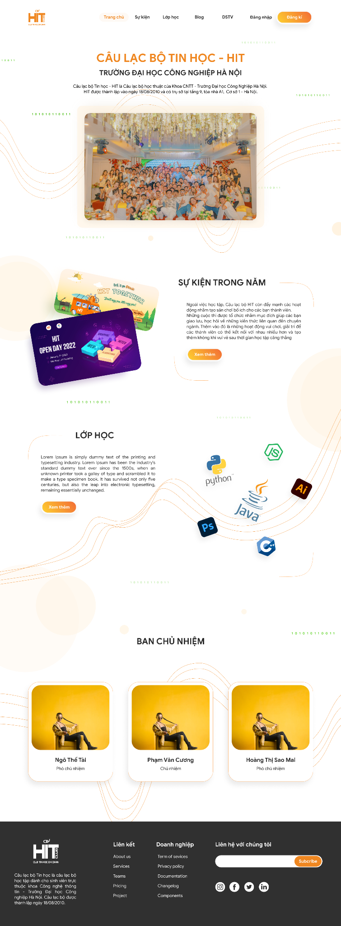

*Hình 3.1.1.4 Màn trang chủ*

## 

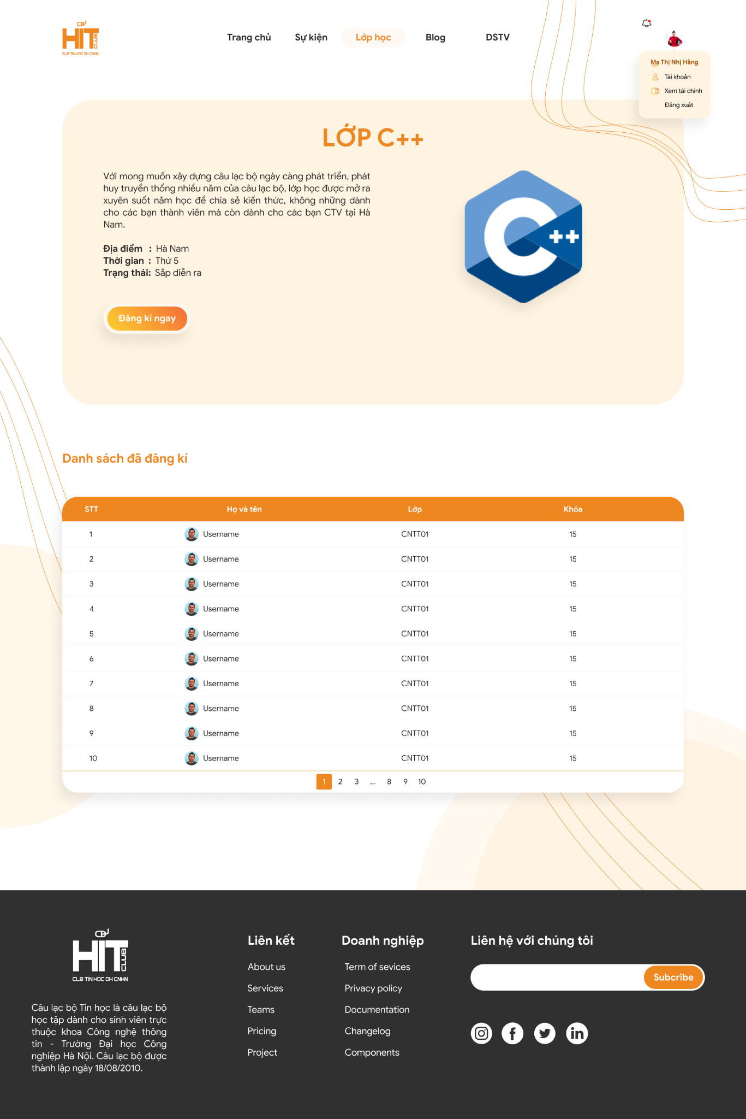

## 

## *Hình 3.1.1.6 Màn hình danh sách thành viên*

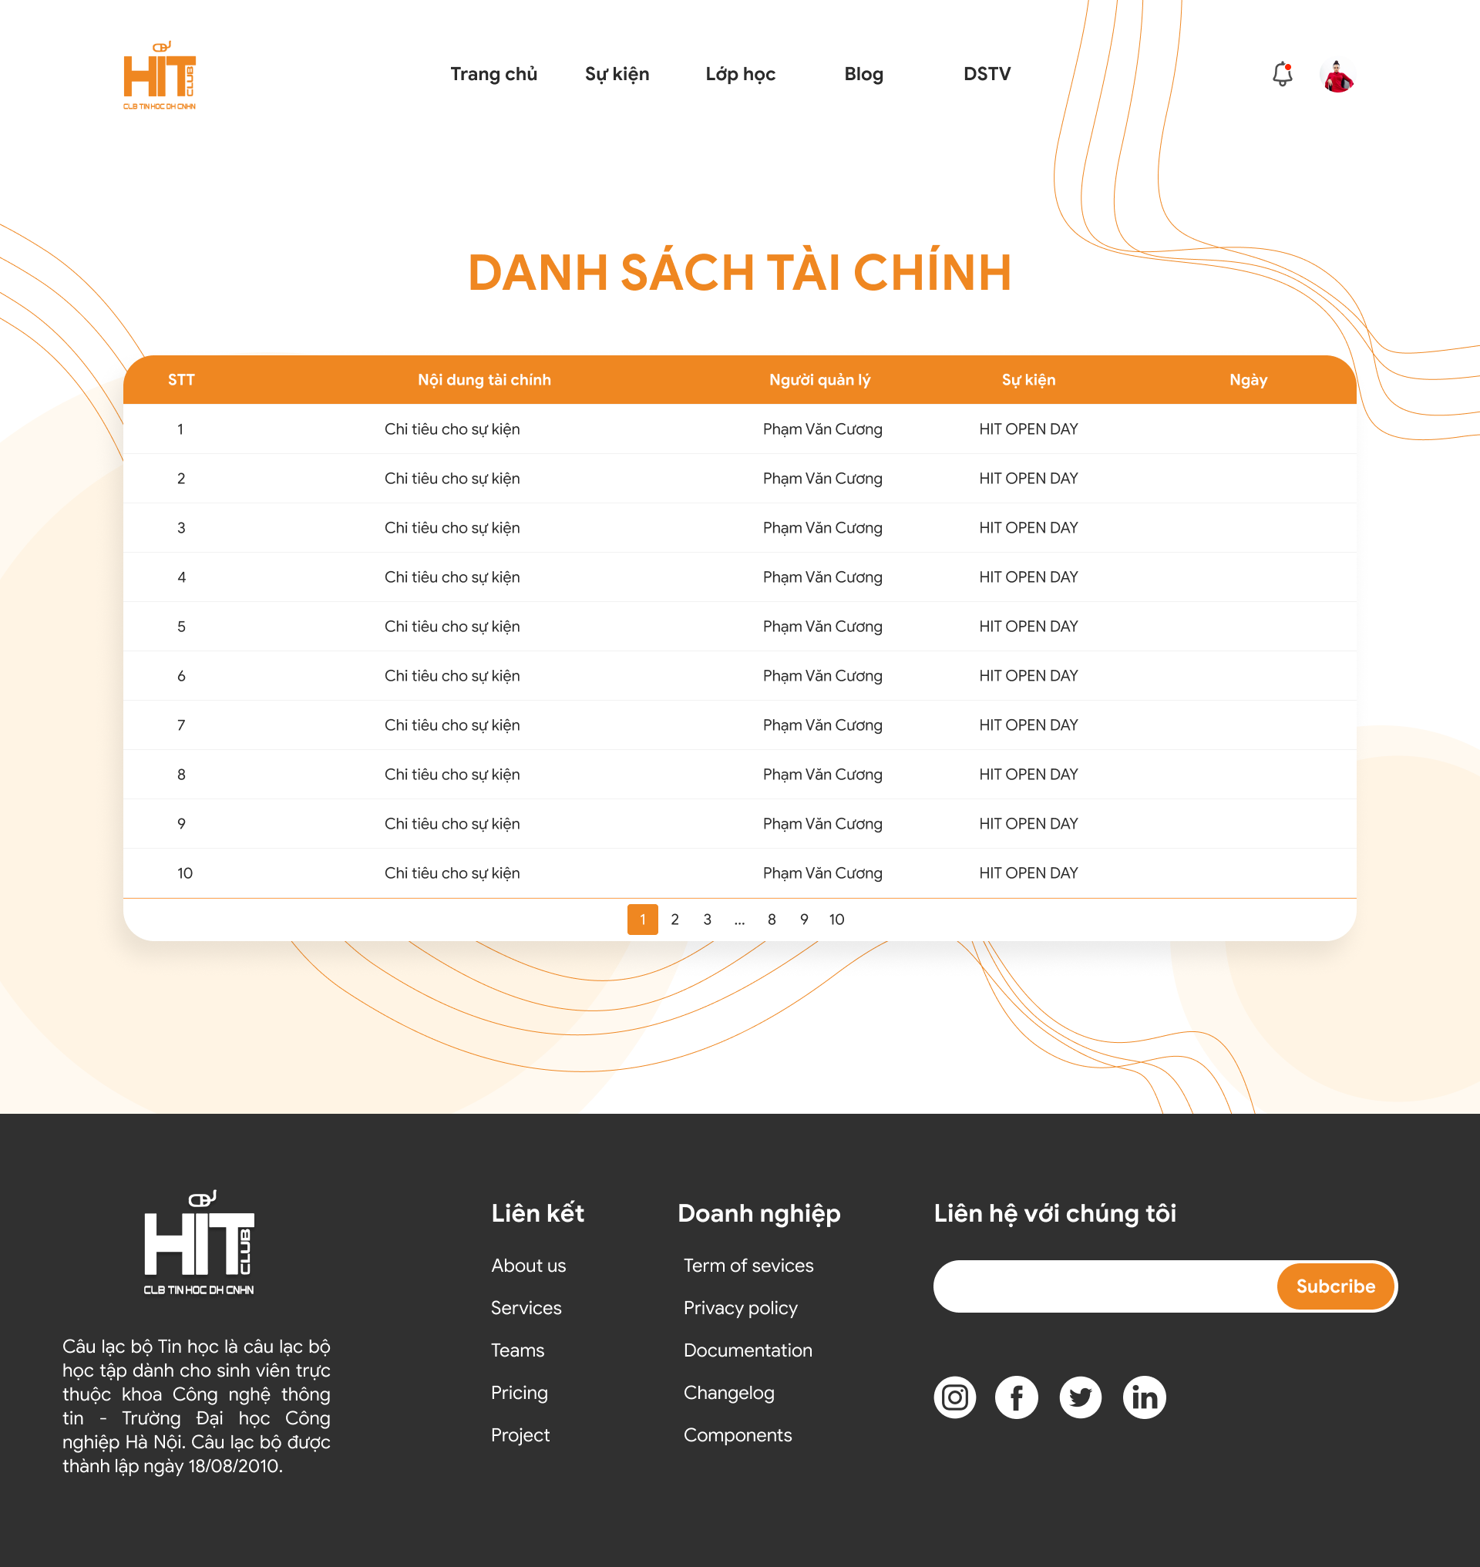*Hình 3.1.1.7 Màn hình tài chính*

## *Hình 3.1.1.8 Màn hình thông tin cá nhân*

### Giao diện admin

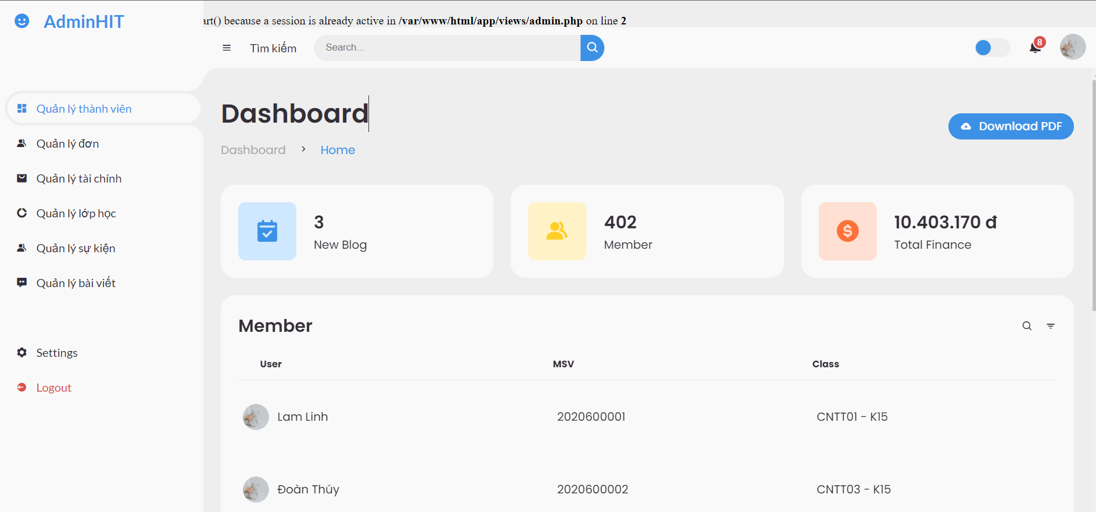*Hình 3.1.2.1 Màn hình quản lý thành viên*

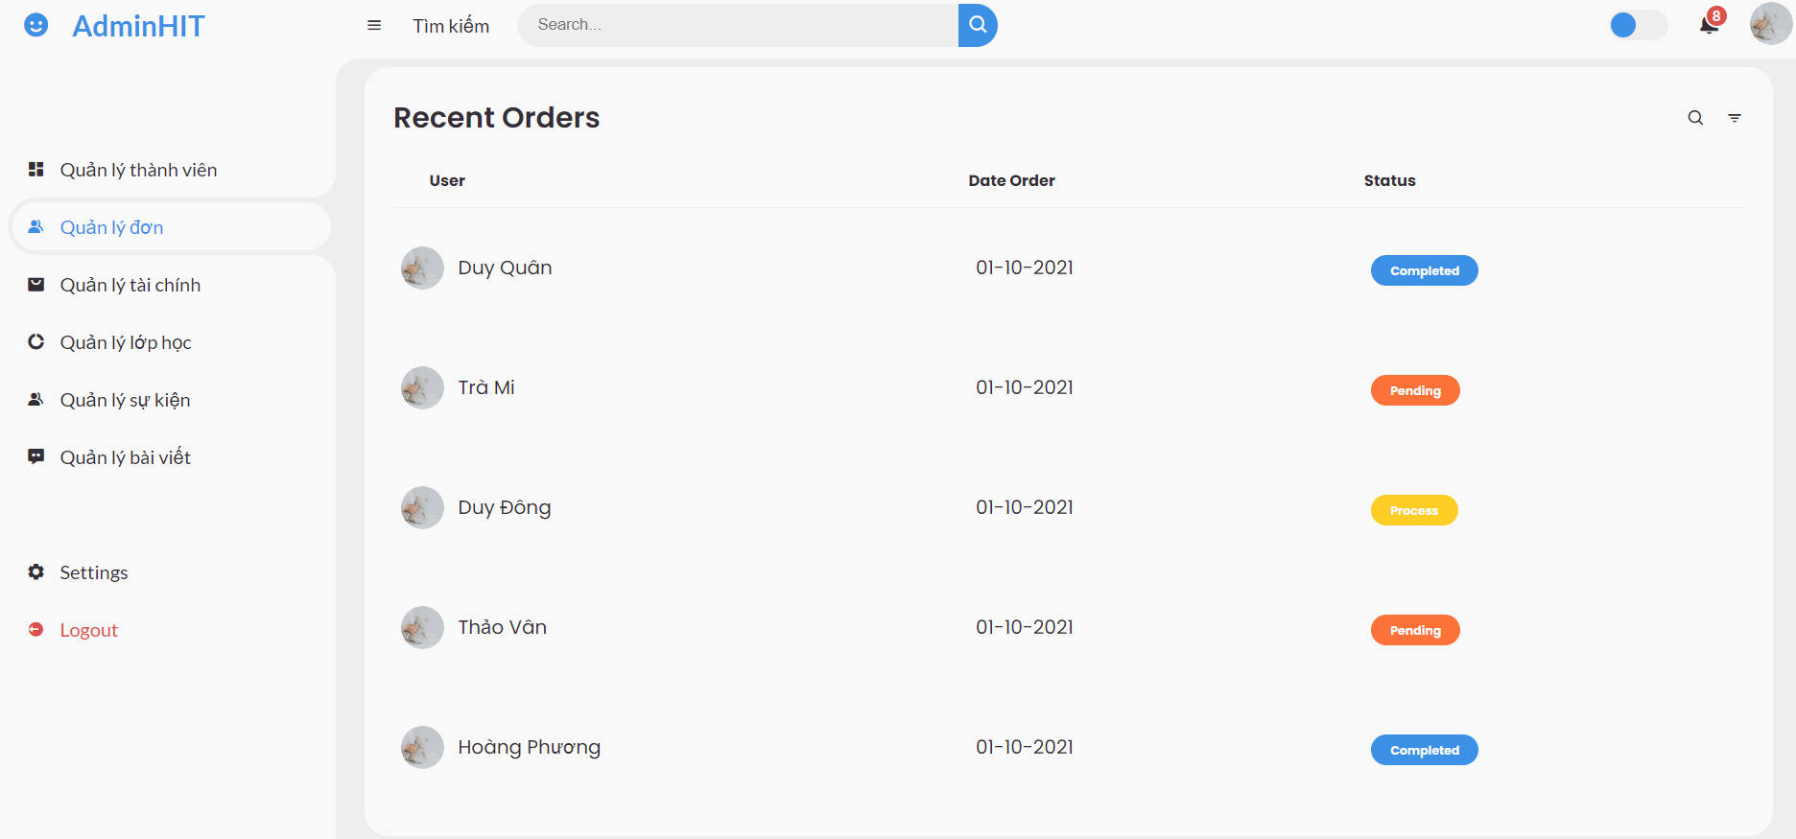

*Hình 3.1.2.2 Màn hình quản đơn*

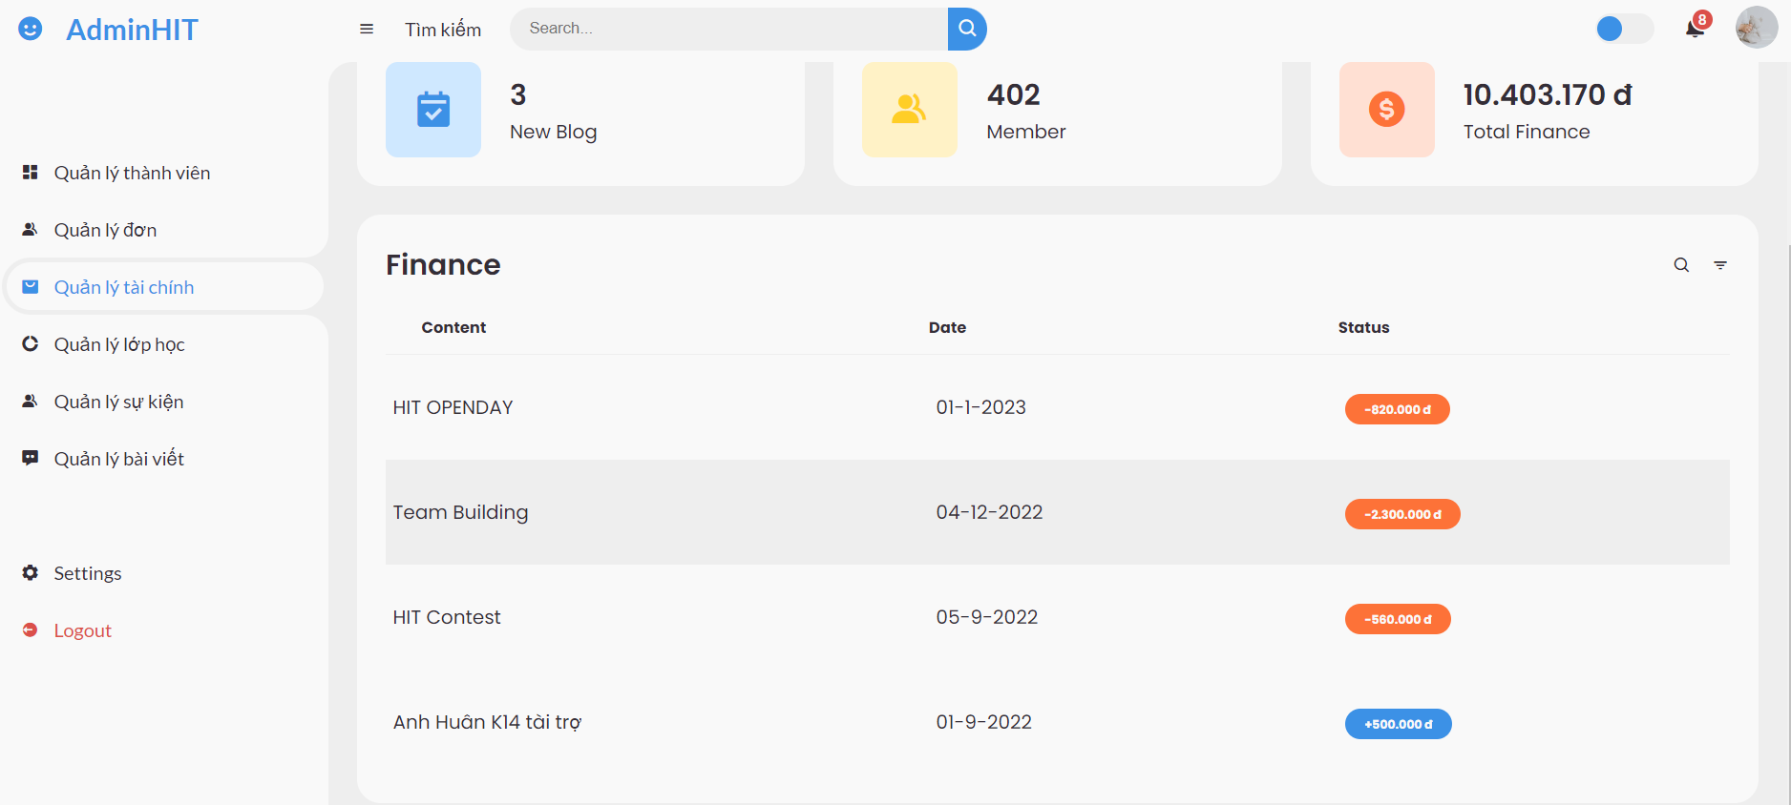

*Hình 3.1.2.3 Màn hình quản lý tài chính*

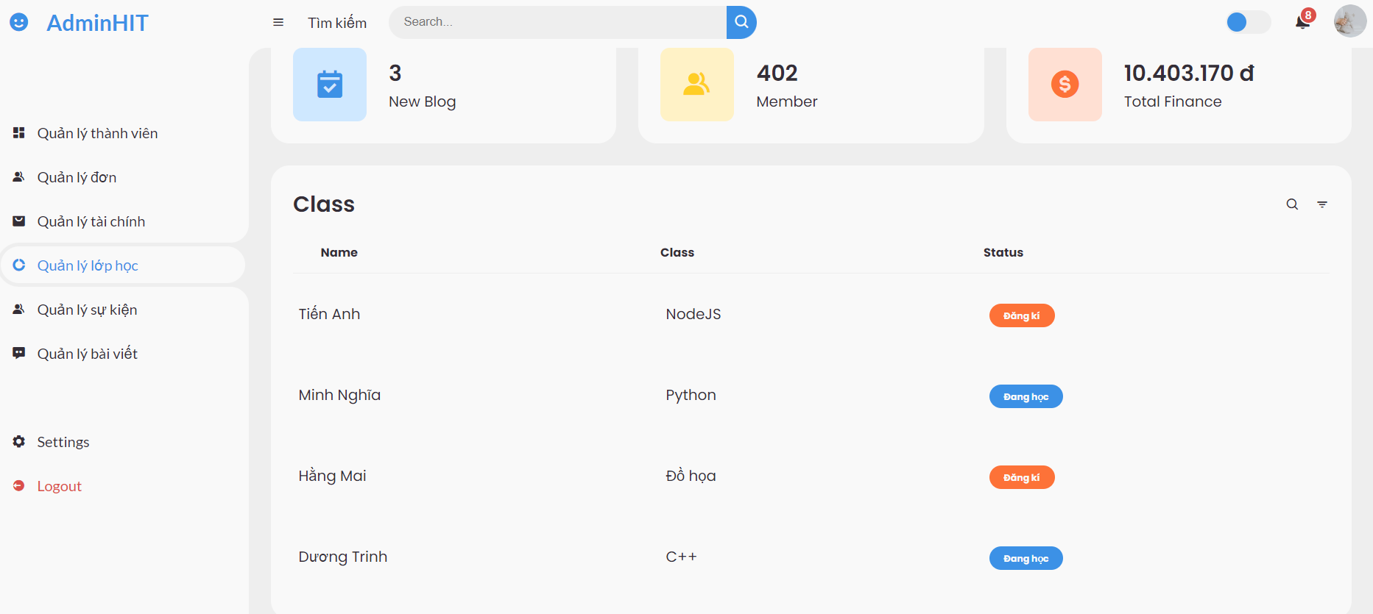*Hình 3.1.2.1 Màn hình quản lý lớp học*

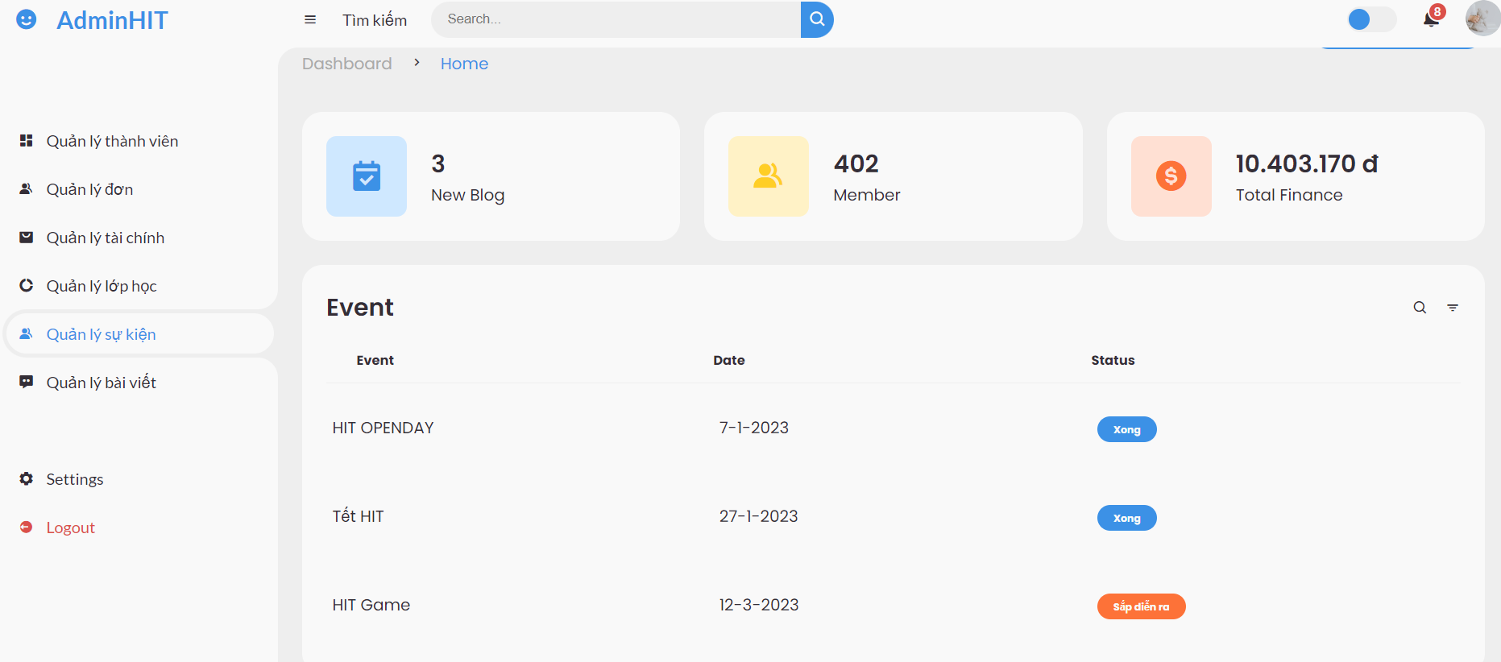*Hình 3.1.2.1 Màn hình quản lý sự kiện*

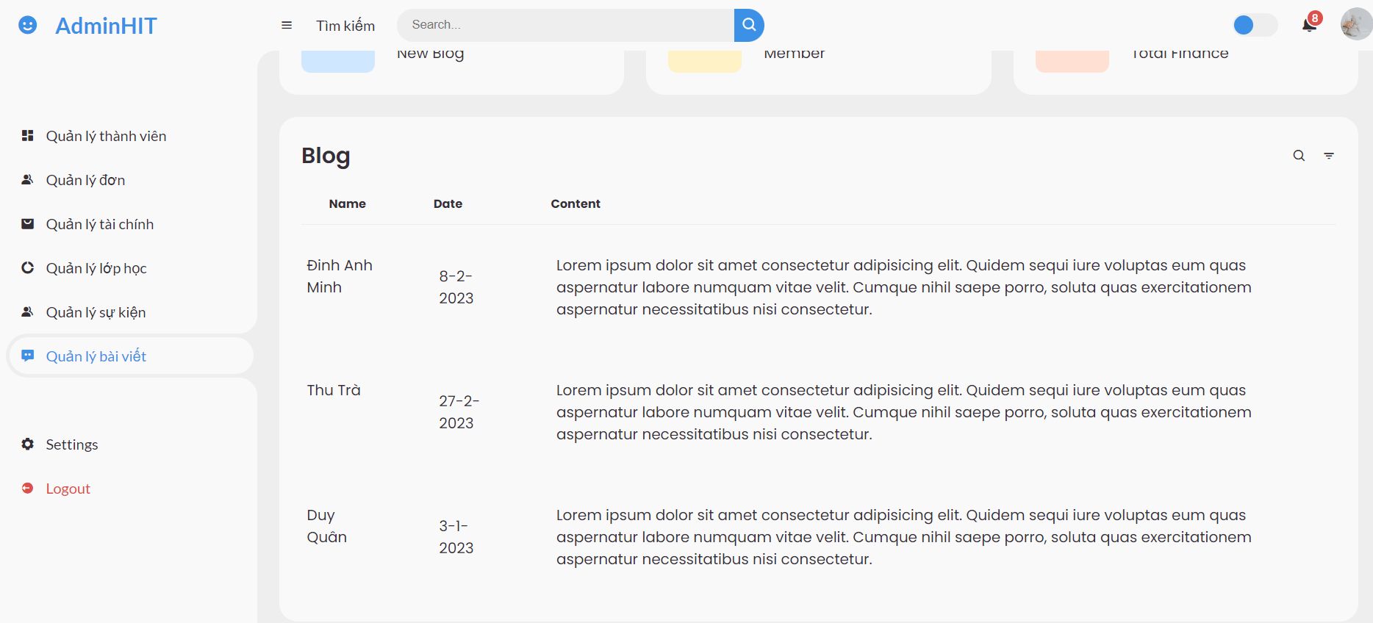*Hình 3.1.2.1 Màn hình quản lý bài viết*

## Code xây dựng nghiệp vụ chính

## 

## 

## *Hình 3.2.1 Quản lý nhân sự*

*Hình 3.2.1 Quản lý sự kiện*

# KẾT LUẬN

### Những kiến thức và kỹ năng học được thông qua bài tập lớn

Bài báo cáo thực hiện nhằm mục đích giúp cho sinh viên được tiếp cận và hiểu rõ hơn về một hệ thống quản lý thông tin được xây dựng bằng ngôn ngữ PHP. Trong quá trình thực hiện đề tài, chúng em đã đạt được những kết quả như sau:

⮚ Về mặt kiến thức:

* Chúng em đã nắm được kiến thức cơ bản về Lập trình web bằng PHP và cũng nắm được các quy trình về quản lý bán hàng, nắm được cơ bản cách thức xây dựng một phần mềm quản lý dựa vào ngôn ngữ PHP.
* Giúp chúng em biết cách vận dụng các công cụ để thực hiện như Visual Studio, Xampp, Appserv, phpmyadmin… và các kiến thức đã học được trên lớp vào bài tập lớn.
* Được ôn tập lại các kiến thức đã học ở kỳ trước như: phân tích và đặc tả yêu cầu phần mềm, cách thiết kế phần mềm, HTML, CSS…
* Bài tập lớn giúp áp dụng và ôn lại các kiến thức về thiết kế giao diện người dùng sao cho thân thiện, hợp lý, dễ sử dụng và thao tác dễ dàng cho khách hàng và người sử dụng,
* Giúp chúng em hiểu hơn về hệ thống phần mềm quản lý thông qua đặc tả yêu cầu phần mềm của bài toán.

⮚ Về mặt kỹ năng:

* Kỹ năng làm việc nhóm: Khi làm việc theo nhóm chúng em được chia sẻ ý kiến với nhau, được hỗ trợ giúp đỡ nhau nhằm phát triển và hoàn thiện bài tập lớn.
* Kỹ năng xác định mục tiêu: Mục tiêu của bài tập lớn là đưa ra được trang web bán mỹ phẩm. Xác định mục tiêu giúp chúng em dễ dàng vạch ra những bước để thực hiện nó.
* Kỹ năng giao tiếp: Là kỹ năng quan trọng trong cuộc sống, cũng là kỹ năng cần thiết phải có trong khi làm việc nhóm. Thông qua giao tiếp, chúng em có thể đánh giá được kiến thức, phẩm chất và tính cách của nhau. Từ đó, giúp chúng em phân công được các công việc phù hợp tạo hiệu quả cao hơn trong làm bài tập.
* Kỹ năng lắng nghe và học hỏi: Chúng em cần phải học được cách lắng nghe và học hỏi từ những lời nói của các thành viên khác trong nhóm. Tập trung lắng nghe và lắng nghe có chọn lọc giúp chúng em tìm ra được những ý kiến phù hợp nhất để hoàn thiện bài tập lớn một cách tốt nhất.
* Kỹ năng thiết kế: Chúng em được đóng vai là một lập trình viên, phải phân tích và tìm hiểu những nội dung liên quan đến bài tập lớn. Chúng em phải phân tích một phần mềm quản lý bao gồm những gì, việc thiết kế giao diện cũng phải thân thiện và dễ dàng sử dụng cho người dùng nó.
* Kỹ năng tìm kiếm thông tin: trong thời đại thông tin phát triển của internet, việc tìm kiếm cũng trở nên dễ dàng hơn. Nhưng không phải thông tin nào cũng có thể có thể tìm kiếm được. Khi đó, chúng em cần nhờ đến sự trợ giúp của bạn bè, anh chị để tìm kiếm được các thông tin hữu ích cho bài tập lớn.
* Kỹ năng phân tích: phân tích và đặc tả yêu cầu của phần mềm là một kỹ năng không thể thiếu trong một bài tập lớn về phần mềm. Nó giúp chúng em đưa ra được các chức năng hiệu năng của phần mềm, giao diện của phần mềm để làm thỏa mãn được mong muốn của người dùng.

### Bài học kinh nghiệm

⮚ Kinh nghiệm khi làm bài tập lớn:

* Cần phải trau dồi, học hỏi thêm kiến thức về Lập trình web bằng PHP.
* Nghiên cứu sâu và nhiều hơn về các phần mềm quản lý nên có để hoàn thiện bài tập lớn tốt hơn nữa.
* Cần mở rộng thêm các hướng giải quyết vấn đề cho bài toán và tham khảo những nguồn tài liệu tiếng anh để việc nghiên cứu bài tập lớn được tốt hơn.
* Nâng cao tính tự giác và trách hiện của mỗi thành viên trong nhóm khi thực hiện bài tập lớn.

⮚ Bài học rút ra:

* Để làm tốt công việc của bài tập lớn điều cần không chỉ là kiến thức lý thuyết mà cần phải có kinh nghiệm thực tế. Kinh nghiệm thực tế ở đây không chỉ đơn giản là kinh nghiệm về ngành chúng em theo học. Mà cần phải có thêm kinh nghiệm về các kỹ năng mềm như: kỹ năng giao tiếp, kỹ năng là việc nhóm… Đối chiếu giữ lý thuyết được học khi ở trên ghế nhà trường và thực tế bên ngoài, giúp chúng em củng cố kiến thức của bản thân, có cái nhìn sâu rộng hơn về chuyên ngành chúng em đang theo học.
* Mỗi bài tập lớn không chỉ đòi hỏi kỹ năng lý thuyết. Khi làm bài tập lớn chúng em nhận thấy việc làm sao vận dụng được các kiến thức đã học vào bài tập lớn để đem lại giá trị thực tế mới là quan trọng. Chính vì vậy chúng em cần phải nỗ lực học tập tốt hơn nữa những kiến thức khi vẫn còn ở trên ghế nhà trường. Không ngừng nâng cao kiến thức về chuyên ngành kỹ thuật phần mềm mà còn phải bổ sung thêm các kinh nghiệm thực tế để thành công hơn trong tương lai.
* Tinh thần chủ động và tự tin chính là bài học kinh nghiệp mà chúng em cần học hỏi trong khi làm bài tập lớn. Luôn phải chủ động bắt chuyện, tìm hiểu các thông tin, chủ động đưa ra đề xuất ý kiến cùng với mọi thành viên trong nhóm. Như thế giúp chúng em hòa mình vào tốt hơn vào môi trường bài tập lớn tạo ra.
* Sau khi thực hiện xong bài tập lớn chúng em đã rút ra cho mình nhiều kinh nghiệm hơn về việc phân tích và đặc tả yêu cầu phần mềm, từ đó tạo cơ sở dữ liệu, hiển thị những thông tin cần thiết lên màn hình.
* Qua bài tập lớn cũng giúp chúng em bổ sung được cho bản thân mình những kinh nghiệm quý báu về việc tìm kiếm thông tin, tài liệu trên mạng để hoàn thành đề tài này.

# TÀI LIỆU THAM KHẢO

* Nguyễn Trung Phú , Trần Phương Nhung , Giáo trình Lập trình ứng dụng cơ sở dữ liệu trên web, ĐH Công nghiệp Hà Nội.
* Website http://freetuts.net/hoc-php.
* Website https://www.w3schools.com.
* Website http://www.php.com.vn/.
* Website https://getbootstrap.com/
* Website https://jquery.com/
* Website https://viettuts.vn/php
* Website https://viblo.asia/

# 